調查報告

案 由：據訴，中天生物科技股份有限公司所推出之「李時珍四君子」商品，內含西洋蔘成份，惟行政院衛生署食品藥物管理局卻認其非屬人蔘，致涉違法廣告行銷，損及權益等情乙案。

調查意見：

據訴，中天生物科技股份有限公司(下稱中天公司)所推出之「李時珍四君子」商品，內含西洋蔘成份，惟行政院衛生署食品藥物管理局(下稱食管局)卻認其非屬人蔘，致涉違法廣告行銷，損及權益等情乙案。案經本院函請食管局、行政院衛生署中醫藥委員會（下稱中醫藥委員會）、臺北市政府衛生局（下稱北市衛生局）提出書面說明及提供相關資料，並請食管局康照洲局長、中醫藥委員會黃林煌主任委員及北市衛生局林秀亮副局長等率同所屬相關主管人員到院說明釐清案情，業已調查竣事，茲臚列調查意見如下：

人參（東洋參、高麗參）、西洋參及三七皆同為人參「屬」，一般民眾多以「人參」一詞涵括市售常見之人參、西洋參及三七等種別，法律未禁止食品以屬名標示其品名，許多不同種名之茶、水果等均可在市面上以屬名販售，衛生署中醫藥委員會及食管局卻僅容許人參（東洋參、高麗參）之品名標示為「人參」，禁止西洋參及三七之品名標示為「人參」，其公平性即有可議。衛生署對於現行含人參食品名稱標示之管理，在考量保障消費者混淆誤用之前提下，允宜檢討研議是類商品使用以「人參」為品名標示之公平性。又現行坊間含人參之產品，其內容含量多少，方能標示宣稱以「人參」為品名之商品，亦應一併檢討研議管理措施，以維消費民眾權益

依食品衛生管理法第17條第1項第1-3款及第6款規定，有容器或包裝之食品、食品添加物，應以中文及通用符號在容器或包裝上顯著標示品名、內容物之名稱及重量、容量或數量(其為二種以上混合物時應分別標明)、食品添加物名稱、其他經中央主管機關公告指定之標示事項。同法第19條第1項規定：「對於食品、食品添加物或食品用洗潔劑所為之標示、宣傳或廣告，不得有不實、誇張或易生誤解之情形。」食品衛生管理法施行細則第9條規定：「本法第17條第1項第1款所稱之品名，其為食品者，應使用國家標準所定之名義；無國家標準名稱者，得自定其名稱。其為食品添加物者，應依中央主管機關規定之名稱（第1項）。依前項規定自定食品品名者，其名稱應與食品本質相符，避免混淆（第2項）。」另依中醫藥委員會於97年10月14日修正之「進口及市售中藥材飲片之標籤或包裝應標示事項處理原則」，包括黨參（編號177）、人參（編號183）、三七（編號184）及西洋參（標號229）在內之324種中藥材，其標籤或包裝應標示品名、重量、製造日期、有效期間、廠商名稱及地址等事項。上開法規或措施，皆係為規範業者對其生產之食品、使用之添加物或進口及市售之中藥材，盡到各項成分標示、真實標示及廣告義務之責任，以保障消費者，避免混淆誤用。

據食管局101年11月28日FDA食字第1011303936號、102年1月31日FDA食字第1025003553號函及中醫藥委員會102年2月4日衛中會藥字第1020001152號函表示：目前歸類為人參屬植物之藥材，臺灣市售常見有人參、西洋參及三七等三種別，雖皆同為人參「屬」，但為不同種別，且因各「種」別之外觀、型態皆不同，所產生之生理特性亦不同，故「進口及市售中藥材飲片之標籤或包裝應標示事項處理原則」將人參、三七及西洋參分別視為三種不同之藥材，應於市售包裝分別標示，以避免業者、民眾混淆誤用及加強業者對產品告知之責任。中藥材及中藥商品之品名以中藥材名稱標示時，依藥品查驗登記審查準則第78條規定，中藥材應以本草綱目、台灣傳統藥典（現更名為：臺灣中藥典）或其他經中央衛生主管機關認可之藥典或醫藥品集所載者為準，台灣傳統藥典第二版（更名為：臺灣中藥典）收錄Panax屬植物之藥材有人參、西洋參及三七等三種等語。

食管局表示：為使行政機關管理措施一致性，該局依據中醫藥委員會之中藥材名稱標示管理，即食品添加中藥材，並以中藥材名稱標示於品名時，應符合中醫藥委員會規定，分別標示為「人參」、「三七」或「西洋參」，且皆不得簡化宣稱為「人參」。依食品衛生管理法施行細則第9條規定，食品應使用國家標準所定之名義或自定品名，惟其名稱應與食品本質相符，因此，食品品名得以該食品所含原料命名。如一般食品之內容物含有「人參」者，其品名標示含「人參」二字，並無違反食品衛生管理法第19條第1項或健康食品管理法第14條規定。惟如食品之內容物不含「人參」者，係含西洋參（粉光參）、三七、黨參或丹參，卻於其品名標示含「人參」二字，涉及標示不實、易生誤解，則違反食品衛生管理法第19條第1項或健康食品管理法第14條規定。

經查五加科（Araliaceae）植物人參（Panax）屬主要含人參（Panax ginseng）、西洋參（又名花旗參、粉光參，Panax quinquefolium）及三七（Panax notoginseng）。人參因產地不同而有吉林參（產地為大陸）、東洋參（產地為日本）及高麗參（產地為韓國）之分，雖因產地不同而區分，但均為同屬同種，皆可稱為「人參」；次查人參、西洋參及三七皆同為人參「屬」，但為不同種別，其外觀有差異（詳圖一至三），其成分、藥性及對人體之功效亦有不同，其市售價格隨該藥材等級而異。而衛生署現行針對含人參產品之法規或中藥材標示原則，觀其目的皆係為規範業者，加強商品成分明確告知，以避免民眾混淆誤用，所採取之區別管理措施亦有其實際需要。惟人參、西洋參及三七皆同為人參「屬」，對一般民眾而言，多以「人參」一詞涵括市售常見之人參、西洋參及三七等種別。法律並未明文規定，食品之品名不能標示屬名僅能標示種名，依實務作法，諸如茶、蘋果、葡萄、米…等等食品，雖有不同種名，有些仍可以茶、蘋果、葡萄、米..等屬名在市面上販售，而中醫藥委員會及食管局卻認為，食品之品名標示為「人參」二字者，必須其內容物為人參，其內容物如係含西洋參（粉光參）、三七，則不得標示，否則涉及違反食品衛生管理法第19條第1項或健康食品管理法第14條規定。此種認定已造成人參屬下之人參種(諸如：東洋參、高麗參…等)，享有一般民眾普遍認知之獨占通稱優勢，相對於同為人參屬下之西洋參及三七而言，卻無法使用一般民間通稱之「人參」為商品品名。因此，現行衛生署對商品品名使用「人參」之標示管理措施，其公平性不無可議。據此，衛生署現行對於含人參食品名稱標示之管理，除考量保障消費者混淆誤用前提外，允宜檢討研議更為周妥公平之管理措施，以達是類商品標示使用「人參」為品名之公平性。

另查食品衛生管理法施行細則第9至第13條規定，皆係針對食品衛生管理法第17條食品標示項目所為之細項規範。其中依細則第9條規定，食品之品名，應使用國家標準所定之名義；無國家標準名稱者，得自定其名稱。自定食品品名者，其名稱應與食品本質相符，避免混淆。復依同法第10條第1項第3款及第4款規定，食品內容物含量得視食品性質註明為最低、最高或最低與最高含量；及內容物為二種或二種以上時，應依其含量多寡由高至低標示之。本院於約詢時對目前商品內容物含量多少方可標示宣稱以「人參」為品名時，據食管局答覆表示，曾有討論要依成分高低來標示，惟目前未有定案。爰此，依據現行法規定，業者對於含人參之食品，只要添加微量人參成分，即得於商品品名宣稱為人參商品之不合理現象，凸顯現行管理上之漏洞。因此，對於人參標示成分含量多少以上，方能於產品品名宣稱為人參商品，亦請衛生署一併研議管理措施，以維消費民眾權益。

食管局及臺北市政府衛生局依據相關檢舉人提供之事證及相關法令，所為市售含人參食品標示及廣告之查處，尚難認有違誤

按對於食品、食品添加物或食品用洗潔劑所為之標示、宣傳或廣告，有不實、誇張或易生誤解之情形，而違反食品衛生管理法第19條第1項規定者，依同法第29條第1項第3款規定，當地主管機關應通知限期回收改正，改正前不得繼續販賣；屆期未遵行者，沒入銷毀之。此外，依同法第32條第1項規定，由當地主管機關處新臺幣（下同）4萬元以上20萬元以下罰鍰；1年內再次違反者，並得廢止其營業或工廠登記證照；對其違規廣告，並應按次連續處罰至其停止刊播為止。再者，同法第36條規定：「本法所定之罰鍰，由直轄市或縣（市）主管機關處罰之。」

經查食管局於99年2月9日曾邀集媒體及廣告等同業公會及通傳會，召開研商結合媒體公會加速藥物、化妝品、食品違規廣告處理會議，請通傳會與媒體公協會協助通知媒體儘速停止刊播該違規廣告，加速違規廣告停播之時效。該局於101年4月25日函請北市衛生局查明，其接獲檢舉有關中天公司販售之「李時珍四君子」產品外盒標示「糖尿病及體重控制者，皆可安心飲用」，可能引發消費者誤解該產品可供糖尿病及體重控制者隨意飲用之爭議。北市衛生局於101年6月19日向食管局函詢人參食品之管理規範。食管局於101年7月3日函復稱：如食品中內容物含有「人參」，並於食品品名標示「人參」，並無違反食品衛生管理法第19條規定。惟如食品中內容物不含「人參」，係含西洋參（粉光參）、三七或黨參、丹參等參類原料，卻於食品之品名標示為「人參」，涉及標示不實、易生誤解，則屬違反本法第19條規定等語。食管局再於101年7月9日接獲檢舉人傳真檢舉，指稱五家業者販售之6種食品，疑似為添加西洋參（粉光參）等人參屬原料，不含「人參」，卻宣稱為「人參」食品。因此，該局於101年7月11日函請所轄衛生局查處，另副本抄送各縣市衛生局，依該原則加強管理轄內宣稱含人參食品之外包裝標示。據此，各縣市衛生局於101年7月至9月間，即開始進行標示查核。在此期間，各縣市衛生局及食管局陸續接到通路商及食品業者電詢相關宣稱「人參」食品之標示規範，食管局遂於101年8月1日通函各相關食品公協會及通路業者，關於品名宣稱之管理原則，請其依相關規定詳實、正確標示。該局自99年1月1日成立至101年10月31日止，各地衛生機關查處以「人參為名」之食品或健康食品廣告違規案，分別為35案次及2案次，計37案次，詳如附表一所示。另101年食管局接獲檢舉「含人參或其他參類成分」食品涉標示違規計有2案；該局自行監控及接獲檢舉涉廣告違規之案件計5案。

次查北市衛生局自101年4月至101年7月止，分別受理檢舉中天公司「李時珍四君子飲」標示違規8件及廣告違規9件案件，詳如附表二及附表三所示。關於標示違規8件部分，北市衛生局於101年5月28日、6月6日、6月4日、7月6日函請業者限期於101年7月31日前改正。有關9件違規廣告部分，北市衛生局分別於101年6月6日、6月13日、7月6日、7月10日、7月13日函請業者修正廣告內容。然業者於101年8月3日函請展延回收改善期限，該局於101年8月23日函文同意延至101年10月31日。惟北市衛生局101年11月6日於市面再次查獲上開遭檢舉之產品，包裝標示仍與規定不符，爰於102年1月9日以北市衛食藥字第10230808500號裁處書處該公司4萬元罰鍰，並令該公司於102年3月15日前改正完成。北市衛生局表示：目前本案尚於限期改善期間，俟改善期屆滿後，將再派員於市面查核該公司改善後標示等語。

綜上所述，「李時珍四君子」產品上市前，食管局及各縣市衛生局已對含人參或其他參類成分之產品涉及之標示及廣告，總計進行44案以上（有些檢舉案涉及2家公司以上或分屬不同縣市衛生局主管）之查處。食管局及北市衛生局對於該公司產品之查處，均係來自各縣市、通傳會及公平會。食管局對於食品違規廣告之處理原則，亦曾於99年間與相關媒體協會及通傳會協商管理機制。故陳情人所訴：食管局連續發函各相關單位（包括通傳會及公平會），阻止該公司「無糖人參補品」之廣告行銷，及食管局主管單位異常連續打壓等情，係屬誤解。因此，食管局及北市衛生局依據相關檢舉人檢舉之事證、相關管理法令及各機關協會間之行政協商，所進行市售含人參食品之廣告及標示之查處，尚難認有違誤。

現行食品衛生管理法對不實標示或廣告所為之限期回收改正及罰鍰之裁處，雖屬各縣市衛生局權責，然為免各縣市對違規情節相同案件有不同之裁處情形，衛生署允宜評估制定相關裁處原則之需要，俾利各縣市衛生局參處

依上開按食品衛生管理法第29條第1項第3款、第32條第1項及第36條規定，對業者不實標示或廣告所為之限期回收改正及罰鍰，係屬各縣市衛生局權責。衛生署為有效執行食品衛生管理法第19條規定，早於82年4月29日即訂定公布「食品廣告標示詞句認定表」（現更名為「食品標示宣傳或廣告詞句涉及誇張易生誤解或醫療效能之認定基準」），依其規範內容，我國在食品廣告及標示管理上，主要分三層次（涉及醫療效能的詞句、涉及誇張或易生誤解的詞句、未使人誤認有醫療之效能且未涉及誇張或易生誤解的詞句），來認定業者在其產品標示宣傳或廣告詞句涉及誇張易生誤解或醫療效能之情形，並分別於上開三種認定基準中以例句方式加以說明，以供各縣市衛生局執行食品衛生管理法第19條之違規查處認定依據。

次查自99年1月1日至101年10月31日止衛生機關查處以「人參為名」之食品及健康食品違規廣告共計37件（尚不包各縣市衛生局對業者行政指導及限期回收之案件），各地方衛生局處分罰款金額從4-40萬元不等。按現行各縣市衛生局對於涉違食品衛生管理法有關標示及廣告之業者，除依據該法第19規定查處外，尚有食品標示宣傳或廣告詞句涉及誇張易生誤解或醫療效能之認定基準，作為各縣市衛生機關對於可能涉嫌違規之產品作查處認定。然各縣市衛生局依該法第29條及第32條對業者涉違程度所為之行政指導、限期回收及罰鍰之裁處並無統一準據之原則可供參考。因此，北市衛生局為有效處理違反食品衛生管理法案件，公平裁定食品回收及改善期限，以減少爭議，並提升行政效率與公信力，於93年12月28日以（93）北市衛企字第 09339176000號函訂定「臺北市政府衛生局處理違反食品衛生管理法案件食品回收及改善期限統一裁定基準」，該基準係依據食品對民眾健康可能造成之危害程度、違反食品衛生管理法案件之食品分三級，訂定回收及改善期限統一裁定基準。據上，現行食品衛生管理法第29條及第32條有關不實標示或廣告之裁處，雖係屬各縣市衛生局權責，然為免各縣市對相同或類似違反食品衛生標示及廣告情節之案件，予業者有不同之裁處情形，衛生署允宜評估制定相關裁處原則之需要，俾利各縣市衛生局參處，使裁處達一致及公平。

調查委員：高鳳仙

圖一、人參外觀
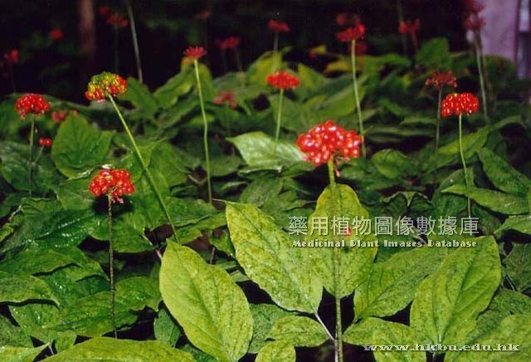
人參植株(葉與果實)
(資料來源：httplibproject.hkbu.edu.hkwas40detailchannelid=1288&searchword=herb_id=D00076)
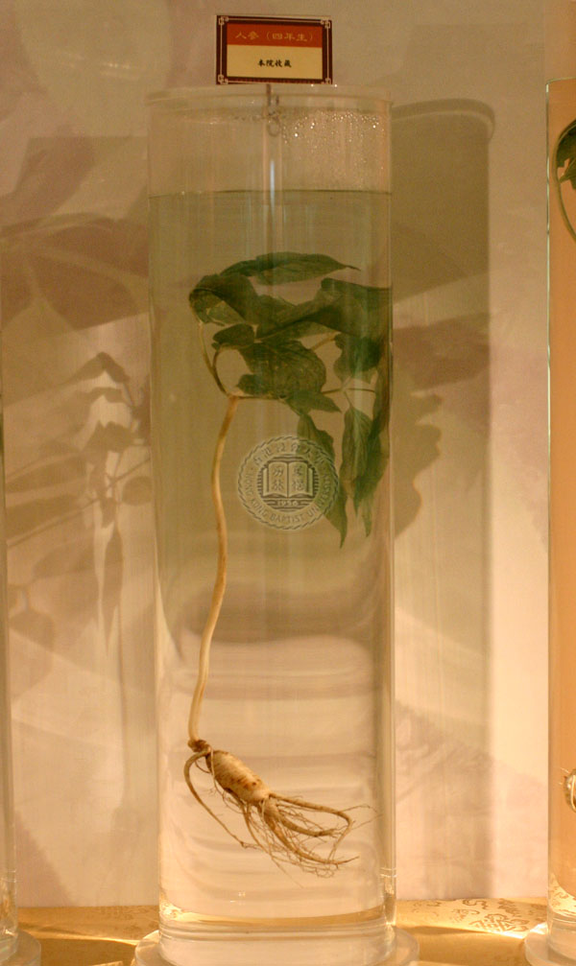
人參植株(四年生)
(資料來源：httplibproject.hkbu.edu.hkwas40detailrecord=17&channelid=44273&searchword=%E4%BA%BA%E5%8F%83&sortfield=%2Bname_chi_sort)

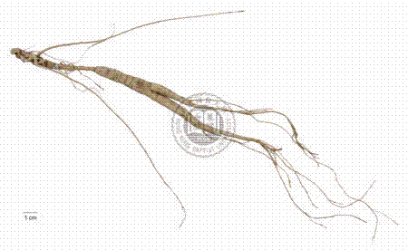
長白山野人參
(資料來源：httplibproject.hkbu.edu.hkwas40detailrecord=21&channelid=44273&searchword=%E4%BA%BA%E5%8F%83&sortfield=%2Bname_chi_sort)
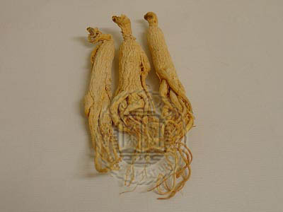
人參（乾燥）
(資料來源：httplibproject.hkbu.edu.hkwas40detailrecord=4&channelid=44273&searchword=%E4%BA%BA%E5%8F%83&sortfield=%2Bname_chi_sort)
- 圖二、西洋參外觀
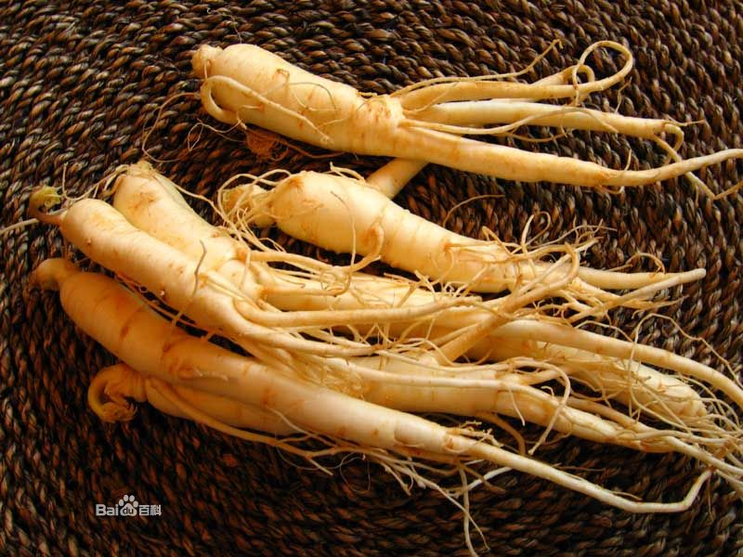
西洋參
(httpbaike.baidu.compicview164261642609dc3cf585ffc6dd5800a18bc.html#albumindex=2&picindex=0)
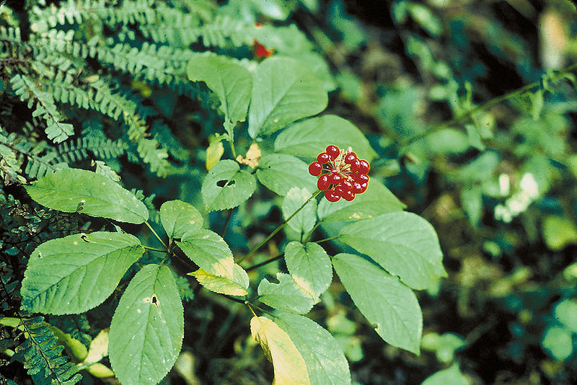
西洋參植株(葉與果實)
(資料來源：httpzh.wikipedia.orgwikiFilePanax_quinquefolius.jpg)
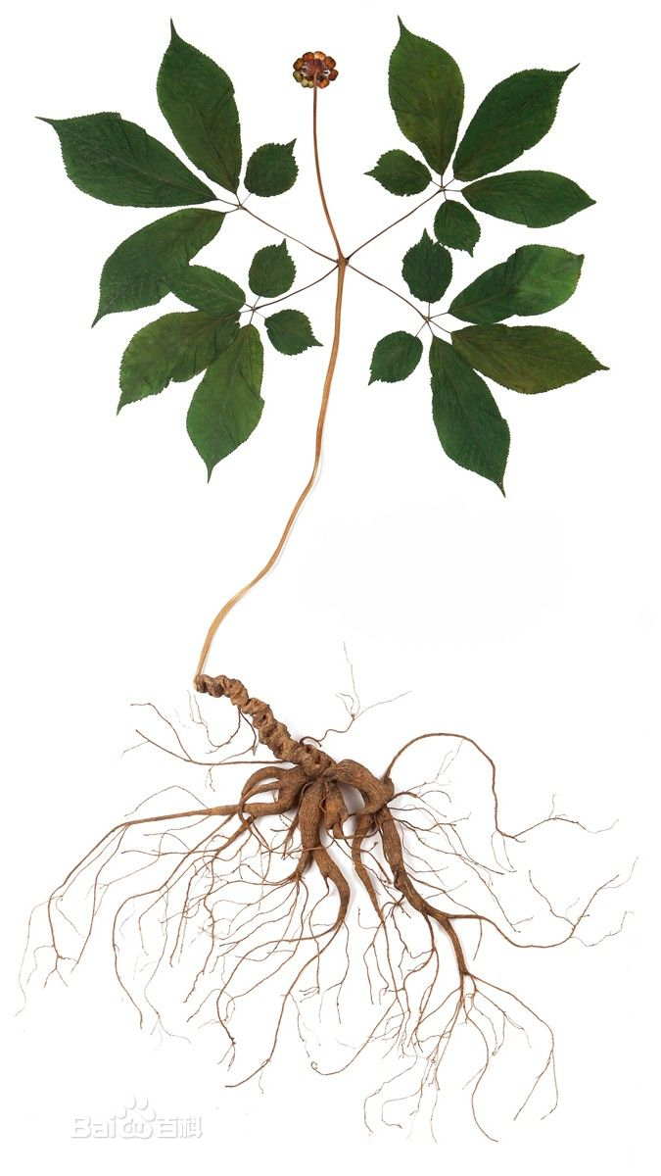
西洋參植株
(資料來源：httpbaike.baidu.compicview1642616426042166d224f4a20a49471615d90529822720ed039.html#albumindex=2&picindex=2)
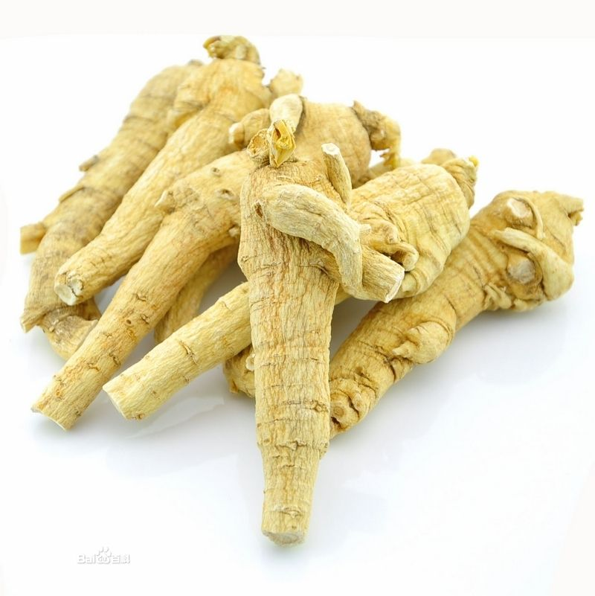
西洋參(乾燥)
(資料來源：httpbaike.baidu.compicview1642616426035da1d3bc6936dd315cecbc5.html#albumindex=2&picindex=7)
- 圖三、三七外觀
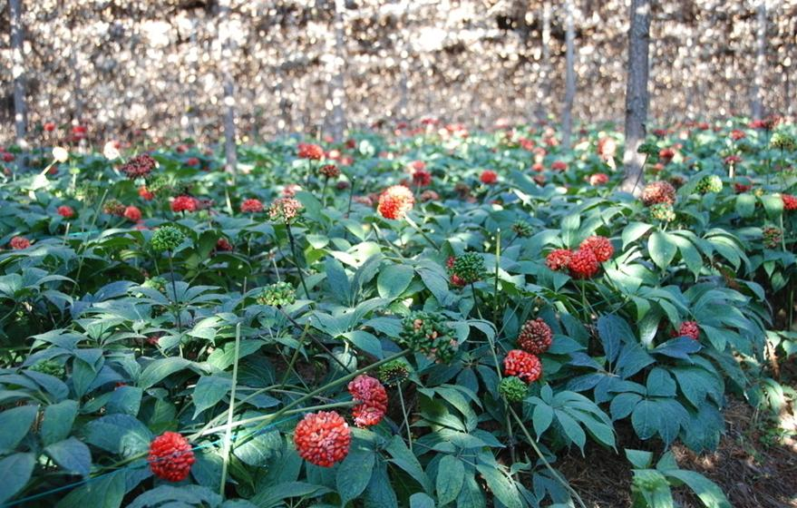
三七植株(葉及果實)
(資料來源：http://www.zytupu.com/picture.php?/1095/category/158)
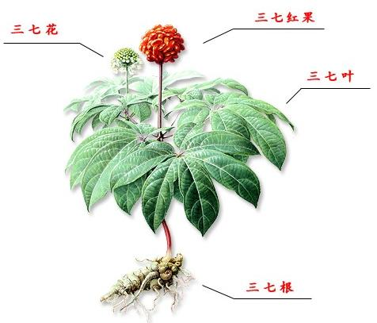
三七植株
(資料來源：http://www.zytupu.com/picture.php?/1088/category/158)
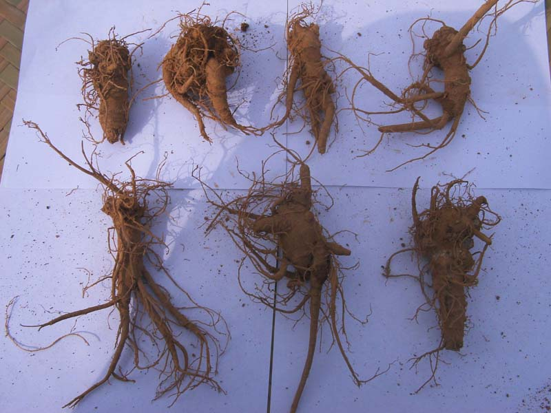
三七
(資料來源：httpwww.ynszxc.gov.cnCountyModelchannel.aspxDepartmentId=944&classid=1654715)
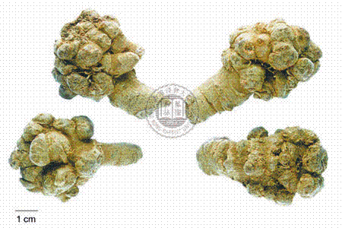
三七(乾燥)
(httplibproject.hkbu.edu.hkwas40detailrecord=13&channelid=44273&searchword=%E4%B8%89%E4%B8%83+&sortfield=%2Bname_chi_sort)
- 附表一、衛生機關查處以「人參為名」之食品及健康食品違規廣告情形（自99年1月1日至101年10月31日止）
序號 | 裁處縣市 | 裁處日期(年/月/日) | 裁處書字號 | 廣告產品名稱 | 違反條文 | 處分罰款  (萬元)
1 | 高雄市 | 99/02/23 | 高市衛食字第0990002547號 | 人蔘補腎、其他產品 | 食品衛生管理法第19條 | 40
2 | 嘉義縣 | 99/03/11 | 府衛藥食字第0990011122號 | 正野生人蔘、其他產品 | 食品衛生管理法第19條 | 39
3 | 高雄市 | 99/03/22 | 高市衛食字第0990011280號 | 人蔘葡萄籽精 | 食品衛生管理法第19條 | 4
4 | 雲林縣 | 99/05/12 | 府衛食字第0997000610號 | 正純天然正野人蔘、野生人蔘、其他產品 | 食品衛生管理法第19條 | 12
5 | 嘉義縣 | 99/05/13 | 府衛藥食字第0990011223號 | 人蔘皂甘、其他產品 | 食品衛生管理法第19條 | 37
6 | 臺北市 | 99/06/07 | 北市衛藥食字第09936103000號 | 人蔘皂干-不老神仙草抗癌大解密 | 食品衛生管理法第19條 | 4
7 | 臺北市 | 99/07/16 | 北市衛藥食字第09938544400號 | 桂格養氣人蔘 | 健康食品管理法第14條 | 10
8 | 宜蘭縣 | 99/07/19 | 府授衛食字第0990012321號 | 蔘王人蔘皂甘、其他產品 | 食品衛生管理法第19條 | 4
9 | 嘉義縣 | 99/07/28 | 府衛藥食字第0990097237號 | 人蔘寶 | 食品衛生管理法第19條 | 4
10 | 雲林縣 | 99/08/31 | 府衛食字第0997001209號 | 長白山野人蔘、其他產品 | 食品衛生管理法第19條 | 12
11 | 雲林縣 | 99/09/30 | 府衛食字第0997001386號 | 長白山金鳳汝野人蔘、其他產品 | 食品衛生管理法第19條 | 20
12 | 雲林縣 | 99/10/18 | 府衛食字第0997001493號 | 長白山金鳳汝野人蔘 | 食品衛生管理法第19條 | 9
13 | 高雄市 | 99/11/01 | 高市衛食字第0990052753號 | 華陀天官30天老蔘特惠組、華陀全蔘補養金虎限定組、華陀天官段樹蜜人蔘、華陀元年冰湖花旗蔘、與其他產品 | 食品衛生管理法第19條 | 12
14 | 雲林縣 | 99/11/23 | 府衛食字第0997001667號 | 長白山野人蔘 | 食品衛生管理法第19條 | 10
15 | 雲林縣 | 99/12/02 | 府衛食字第0997001691號 | 野人蔘 | 食品衛生管理法第19條 | 10
16 | 雲林縣 | 99/12/15 | 府衛食字第0997001756號 | 長白山金鳳如野人蔘 | 食品衛生管理法第19條 | 10
17 | 高雄市 | 99/12/23 | 高市衛食字第0990061234號 | 華陀天官30天老蔘特惠組、華陀全蔘補養金虎限定組、華陀天官段樹蜜人蔘、華陀元年冰湖花旗蔘、其他產品 | 食品衛生管理法第19條 | 12
18 | 臺南市 | 99/12/20 | 南市府衛食藥檢字第0992204018號 | 聖山789人蔘膠囊、其他產品 | 食品衛生管理法第19條 | 24
19 | 宜蘭縣 | 99/12/10 | 府授衛食字第099019530號 | MACA安地斯人蔘膠囊 | 食品衛生管理法第19條 | 4
20 | 台南市 | 100/01/04 | 府衛食藥字第1000003939號 | 人蔘精華、其他產品 | 食品衛生管理法第19條 | 8
21 | 高雄市 | 100/03/07 | 高市衛食字第1000011359 | 活陀丹蔘天天清限量組、美人計天宮御釀椴樹蜜人蔘、其他產品 | 食品衛生管理法第19條 | 13
22 | 雲林縣 | 100/03/09 | 府衛食字第1007000228 | 金宏裕人蔘膠囊、其他產品 | 食品衛生管理法第19條 | 20
23 | 臺南市 | 100/03/18 | 府衛食藥字第1000180368號 | 789純天然人蔘賀爾蒙 | 食品衛生管理法第19條 | 4
24 | 台南市 | 100/03/30 | 南市衛食藥字第1001004522號 | 789純天然人蔘荷爾蒙 | 食品衛生管理法第19條 | 4
25 | 台中市 | 100/05/13 | 府授衛食藥字第1000088827號 | 養氣人蔘蜆精 | 食品衛生管理法第19條 | 4
26 | 雲林縣 | 101/01/13 | 府衛食字第1017000038號 | 人蔘皂甘 | 食品衛生管理法第19條 | 4
27 | 嘉義縣 | 101/01/30 | 府衛藥食字第1010011887號 | 冬蟲夏草人蔘茶 | 食品衛生管理法第19條 | 2
28 | 台南市 | 101/02/15 | 府衛食藥字第1010057053號 | 野山人蔘元氣膠囊 | 食品衛生管理法第19條 | 4
29 | 台北市 | 101/04/09 | 北市衛食藥字第10132857300號 | 于美人代言-養生御品正官庄人蔘精華(週年慶回饋專案)、其他產品 | 食品衛生管理法第19條 | 15
30 | 新北市 | 101/04/30 | 北府衛食藥字第1011686089號 | 糙米人蔘粥 | 食品衛生管理法第19條 | 4
31 | 台北市 | 101/05/09 | 北市衛食藥字第10134055600號 | 白冰冰代言億勇堂氧氣人蔘飲、其他產品 | 食品衛生管理法第19條 | 25
32 | 台北市 | 101/05/14 | 北市衛食藥字第10134719700號 | 香瓜梨(人蔘果) | 食品衛生管理法第19條 | 2
33 | 台中市 | 101/05/29 | 中市衛食藥字第1010047977號 | 人蔘雞湯 | 食品衛生管理法第19條 | 4
34 | 台北市 | 101/06/11 | 北市衛食藥字第10134995100號 | 正官庄高麗參靈芝飲禮盒組 、《億永堂》草本養氣人蔘八珍飲、其他產品 | 食品衛生管理法第19條 | 14
35 | 台北市 | 101/08/01 | 北市衛食藥字第10136935700號 | 力樂人蔘瓜拿納粹取物、其他產品 | 食品衛生管理法第19條 | 4
36 | 台北市 | 101/09/27 | 北市衛食藥字第10139030000號 | 桂格養氣人蔘、其他產品 | 健康食品管理法第14條 | 16
37 | 台南市 | 101/09/28 | 府衛食藥字第1010807501號 | 金宏裕人蔘膠囊、其他產品 | 食品衛生管理法第19條 | 23
資料來源：食管局101年11月28日FDA食字第1011303936號函附件。
附表二、臺北市政府衛生局101年受理中天生物公司「李時珍四君子飲」標示違規案件統計表
編號 | 收文日期 | 收文號 | 來文文號 | 案件  來源 | 查處結果
1 | 101/4/27 | 10135141400 | 行政院衛生署食品藥物管理局101/4/25FDA食字第1010025404號函 | 民眾向行政院衛生署食品藥物管理局檢舉 | 依行政程序調查後，101/5/28函請業者限於101年7月31日前完成改正
2 | 101/5/31 | 10135509800 | 桃園縣政府衛生局101/5/29桃衛食藥字第1010165847號函 | 民眾向桃園縣政府衛生局檢舉 | 101年6月6日函請業者依本局101/5/28函，於101年7月31日前完成改正
3 | 101/6/4 | 10135581000 | 桃園縣政府衛生局101/5/31桃衛食藥字第1010166541號函轉嘉義縣衛生局101/5/23嘉衛藥食字第1010014737號函 | 民眾向嘉義縣衛生局檢舉 | 101年6月4日函請業者依本局101/5/28函，於101年7月31日前完成改正
4 | 101/6/4 | 10135581200 | 桃園縣政府衛生局101/5/31桃衛食藥字第1010166537號函轉雲林縣衛生局101/5/25雲衛食字第1010011559號函 | 民眾向雲林縣衛生局檢舉 | 101年6月4日函請業者依本局101/5/28函於101年7月31日前完成改正
5 | 101/6/4 | 10135581100 | 桃園縣政府衛生局101/5/31桃衛食藥字第1010166816號函轉臺中市政府衛生局101/5/29中市衛食藥字第10100476861號函 | 民眾向臺中市政府檢舉 | 101年6月4日函請業者依本局101/5/28函於101年7月31日前完成改正
6 | 101/6/6 | 10135949200 | 桃園縣政府衛生局101/6/4桃衛食藥字第1010167092號函轉彰化縣衛生局101/5/31彰衛食字第1010014845號函 | 民眾向彰化縣衛生局檢舉 | 101年6月6日函覆陳情人已函請業者於101年7月31日前完成改正
7 | 101/7/4 | 10136793101 | 桃園縣政府衛生局101/7/2桃衛食藥字第1010170761號函轉高雄市政府衛生局101/6/26高市衛食字第10136021800號函 | 民眾向高雄市政府衛生局檢舉 | 101年7月6日函覆陳情人已函請業者於101年7月31日完成改正
8 | 101/7/5 | 10136798000 | 桃園縣政府衛生局101/6/29桃衛食藥字第1010170847號函轉臺南市政府衛生局101/6/28南市衛食藥字第1010069082號函 | 民眾向臺南市政府衛生局檢舉 | 101年7月6日函覆陳情人已函請業者於101年7月31日前完成改正
資料來源：北市衛生局102年1月30日北市衛食藥字第10230448100號函附件。
附表三、臺北市政府衛生局101年受理中天生物公司「李時珍四君子」廣告違規案件統計表
編號 | 收文號 | 違規  日期 | 違規  媒體 | 案件  來源 | 廣告內容 | 查處  結果 | 行政處分函
1 | 10135530200 | 101年5月10日12時48分 | TVBS電視台 | 民眾向行政院衛生署食品藥物管理局檢舉 | 內容述及：「…權威的nature期刊，它說你吃太多糖就好像是喝酒一樣會上癮，最嚴重的會有糖尿病、肝功能失調，糖被嚴重濫用在養生飲品上面…有糖尿病能喝嗎?…來現在就改喝符合政府衛生署法規的人參無糖補品李時珍四君子…」等語，整體表現易使民眾誤解 | 依規定函請業者立即修正廣告內容 | 101年6月6日北市衛食藥字第10135460702號函
2 | 10135949300 | 101年5月10日12時-17時 | TVBSN/三立新聞/東森新聞/民視新聞 | 民眾向行政院衛生署食品藥物管理局檢舉 |  | 相同廣告內容業已依規定函請業者立即修正廣告內容 | 101年6月6日北市衛食藥字第10135460702號函
3 | 10135949700 | 101年5月10日12時-17時 | TVBSN/三立新聞/東森新聞/民視新聞 | 民眾向桃園縣政府衛生局檢舉 |  | 相同廣告內容已依規定函請業者立即修正廣告內容 | 101年6月6日北市衛食藥字第10135460702號函
4 | 10135962400 | 未提供 | 電視 | 民眾向桃園縣政府衛生局檢舉 | 檢舉人未提供相關事證 | 相同電視廣告已依規定函請業者立即修正廣告內容 | 101年6月6日北市衛食藥字第10135460702號函
5 | 10136030400 | 101年5月10-15日 | 電視媒體 | 民眾向國家通訊傳播委員會檢舉 | 內容述及：「…權威的nature期刊，它說你吃太多糖就好像是喝酒一樣會上癮，最嚴重的會有糖尿病、肝功能失調，糖被嚴重濫用在養生飲品上面…有糖尿病能喝嗎?…來現在就改喝符合政府衛生署法規的人參無糖補品李時珍四君子…」等語，整體表現易使民眾誤解 | 依規定函請業者立即修正廣告內容 | 101年6月13日北市衛食藥字第10136030401號函
6 | 10135949200 | 未提供 | 賣場 | 民眾向彰化縣衛生局檢舉 | 內容述及：「人參無糖補品 市售唯一李時珍四君子 符合食品營養法規」等語，整體表現易使民眾誤解 | 依規定函請業者立即修正廣告內容 | 101年7月6日北市衛食藥字第10135746000號函
7 | 10137055700 | 未提供 | 家樂福賣場 | 民眾向屏東縣政府衛生局檢舉 | 內容述及：「人參無糖補品 市售唯一李時珍四君子 符合食品營養法規」等語，整體表現易使民眾誤解 | 依規定函請業者立即修正廣告內容 | 101年7月10日北市衛食藥字第10137055701號函
8 | 10136789500 | 101年5月19日17時14分至17時15分 | 麗冠有線電視股份有限公司第56頻道TVBS電視台 | 行政院衛生署食品藥物管理局查獲 | 內容述及：「…權威的nature期刊，它說你吃太多糖就好像喝酒一樣會上癮，最嚴重的會有糖尿病、肝功能失調，糖被嚴重濫用在養生飲品上面…有糖尿病能喝嗎？…來現在就改喝符合政府衛生署法規的人參無糖補品李時珍四君子…」等語，整體表現易使民眾誤解 | 依規定函請業者立即修正廣告內容 | 101年7月10日北市衛食藥字第10135791200號函
9 | 10137095000 | 101年5月22日14時31分至14時32分 | 麗冠有線電視股份有限公司第62頻道東森電影台 | 行政院衛生署食品藥物管理局查獲 |  | 依規定函請業者立即修正廣告內容 | 101年7月13日北市衛食藥字第10137095000號函
資料來源：北市衛生局102年1月30日北市衛食藥字第10230448100號函附件。

